Podnikatelský plán 2021–2025



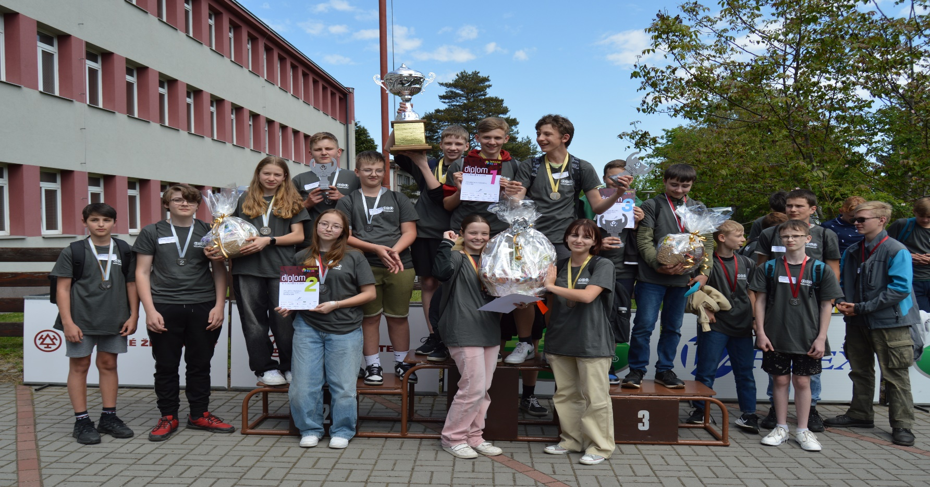

- Úvod

- Strategické řízení a dlouhodobé směřování školy

- Kvalita vzdělávání a vztahy se studenty a rodiči

- PR školy, marketing a komunikace

- Motivování a zapojování zaměstnanců školy

- Závěr

Úvod
Střední odborná škola Třineckých železáren je školou s 80letou tradicí. Závodní škola pro výchovu učňů, přímý předchůdce dnešní Střední odborné školy Třineckých železáren, byla založena v roce 1936. Od 1. 9. 2009 je škola zřizována Třineckými železárnami a.s. Impulsem pro převzetí školy byl pro TŽ, a. s. nepříznivý demografický vývoj na počátku nového tisíciletí a s ním spojený nedostatek technicky vzdělaných absolventů v regionu a Moravskoslezském kraji obecně.
Škola se nachází v místní části Kanada, její současná podoba pochází z 50. let minulého století, je prostorově značně rozsáhlá a její kapacita je 1500 žáků.
Současný stav
Ve školním roce 2023-2024 studuje na škole 440 žáků, kteří jsou rozděleni do 26 tříd. Žáci studují 4leté obory ukončené maturitní zkouškou a obory 3leté zakončené závěrečnou zkouškou.
Chod školy zajišťují 3 úseky. Od 1. 3. 2017 došlo rozhodnutím zřizovatele ke sloučení úseků teoretického vyučování a úseku odborného výcviku pod jednoho zástupce ředitele pro výuku. Teoretické vyučování probíhá v areálu školy a je zabezpečováno učiteli teoretického vyučování. Odborný výcvik a praktická výuka jsou realizovány v areálu školních dílen, na provozech TŽ, a.s., na ostatních smluvních pracovištích a jsou zabezpečeny učiteli odborného výcviku a praktické výuky. Od 1. 1. 2017 rozhodnutím zřizovatele školy TŽ na SOŠ TŽ funguje úsek celoživotního vzdělávání, marketingu a projektů a úsek ekonomicko-finanční s oddělením účetním a oddělením provozně technickým, který je postoupen přímo řediteli školy.
Teoretická výuka a odborný výcvik probíhá podle schválených školních vzdělávacích plánů, vypracovaných na základě rámcových vzdělávacích plánů jako povinného obsahu vzdělávání, vycházejícího z Národního programu vzdělání, zpracovávaného Ministerstvem školství, mládeže a tělovýchovy (MŠMT) a požadovaných odborných kompetencí, vycházejících z potřeb praxe, v případě SOŠ TŽ vycházejících z potřeb zřizovatele a jeho dceřiných společností. Školní vzdělávací programy procházejí každý školní rok pravidelnými revizemi, poslední byla aktualizována od 1. 9. 2023 včetně připomínek zřizovatele školy TŽ a jeho odborníků z praxe, provozů TŽ a ostatních firem regionu.
Škola je zapojena do mezinárodní spolupráce středních odborných škol (Česká republika, Slovensko, Polsko). V rámci této spolupráce probíhají sportovní, jazykové, matematické a odborné soutěže i setkání žáků a učitelů.
Škola je po ukončení projektů OP VVV zapojena do nového operačního programu Jan Ámos Komenský (OP JAK), který umožňuje rozvoj pedagogických pracovníků a větší motivací žáků, pomáhají i v modernizaci technického vybavení školy (projekty Spoluprací k profesionalitě, Mentor, Kritické myšlení,).
Ve školním roce 2023/2024 byl dokončen projekt OP VVV OKAP II MSK, spolu s ostatními středními odbornými školami v MSK. Tento projekt měl za cíl podporu polytechniky v MSK. Projekt OKAP byl ukončen v prosinci 2023.

Srovnání počtů žáků a tříd od převzetí SOŠ TŽ od roku 2009 po současnost
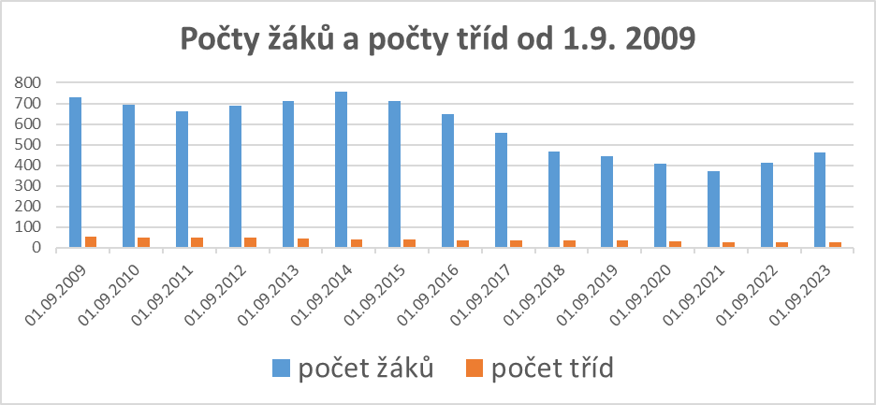

Strategické pilíře a cílové skupiny

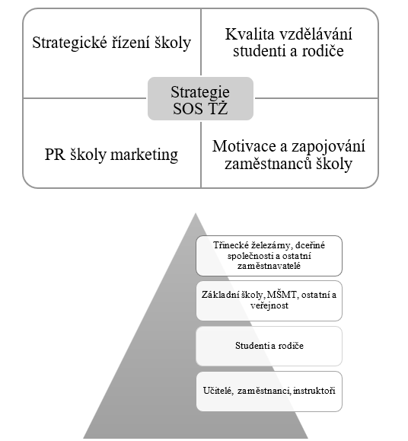

Strategické řízení a dlouhodobé směřování školy
Střední školy se v současné době, z hlediska počtu nově přijatých do 1. ročníků, ocitly na nejnižších hodnotách ve své historii. Ve školním roce 2013/2014 bylo přijato cca 101 tisíc žáků do denní formy vzdělávání (bez nástavbového a zkráceného studia). Na základě prognózy počtu přijímaných do 1. ročníku středních škol je možné předpokládat, že se od školního roku 2016/2017 trend obrací a dojde k pomalému navýšení, v souvislosti s přechodem vyššího počtu žáků ze základních na střední školy (ve srovnání s předcházejícími roky). Při přijímání žáků do středního vzdělávání bude nově ve větší míře než dosud přihlíženo k uplatnitelnosti absolventů na trhu práce. K tomu budou využitelné dva základní principy, které se zohlední při přijímání žáků zejména do oborů vzdělání s maturitní zkouškou:
- predikce trhu práce, která bude vytvořena společně s Ministerstvem práce a sociálních věcí, Úřadem práce a dalších sociálních partnerů (Svaz průmyslu a dopravy, Hospodářská komora, Agrární komora aj.);
- úprava financování středního vzdělávání tak, aby struktura financování středoškolských oborů vzdělání odrážela skutečný i předpokládaný stav zaměstnatelnosti jejich absolventů
a objektivizovaná kritéria kvality střední školy.
Strategie směřování SOŠ TŽ vychází z:
- Strategie skupiny TŽ-MS;
- Strategie soukromých škol do roku 2030;
- Strategie vzdělávací politiky MŠMT do roku 2030.
(Dlouhodobý záměr vzdělávání a rozvoje vzdělávací soustavy České republiky) - Plán hlavních úkolů ČŠI)
V dalším strategickém směřování budeme zejména:
- předkládat zřizovateli jasný a termínovaný plán změn v návaznosti na strategii SOŠ TŽ;
- průběžně komunikovat se zřizovatelem, zjišťovat potřeby a záměry zřizovatele a předkládat návrhy řešení v souladu s potřebami a cíli zřizovatele;
- prioritní pozornost věnovat procesu řízení změn popsaných v tomto dokumentu a komunikaci se všemi zaměstnanci školy;
- nadále zajišťovat vícezdrojové financování investičních potřeb školy;
- projednávat se zástupci zřizovatele možnost účinného lobbingu – legislativní změny, změny dotačních pravidel apod. – PSP ČR, MŠMT, MPO a ostatní;
- zapojovat do vzdělávání komunikaci s rodiči studentů;
- podporovat mezinárodní spolupráci a získávání zkušeností;
- dlouhodobě a strategicky plánovat ve vazbě na kritické demografické ukazatele a potřebu technických oborů ve skupině TŽ/MS a v regionu.
NOVĚ ZAŘAZENÉ CÍLE A AKTIVITY
Orientace na průmysl 4.0
Vláda ČR na svém zasedání dne 24. srpna 2016 schválila Iniciativu Průmysl 4.0, zpracovanou Ministerstvem průmyslu a obchodu, jejímž dlouhodobým cílem je udržet a posílit konkurenceschopnost České republiky v době nástupu tzv. čtvrté průmyslové revoluce. Cílem Průmyslu 4.0 je přinést úplné digitální propojení všech úrovní tvorby přidané hodnoty — od vývoje výrobku až po logistiku. Je nezbytné, abychom již nyní realizovali strategii a potřebné kroky k přípravě žáků a studentů na výzvy čtvrté průmyslové revoluce. Škola 4.0 je rovněž příležitostí k posílení prestiže školy v očích veřejnosti, rodičů, studentů a zaměstnavatelů.
Robotizace a automatizace napříč obory
- Napříč obory posílíme v odborných předmětech výuku zaměřenou na prvky digitalizace,
IT a automatizace technologických a výrobních procesů konkrétních oborů, výrobků a služeb. Cílem je zprostředkovat studentům novinky a aktuální trendy v oboru ve vazbě na chytrý průmysl a služby.
- Aktualizujeme spolupráci s VŠB-TU a vědeckotechnologickými parky v regionu. Posilujeme také spolupráci se zřizovatelem v této oblasti. Cílem je podpořit přenos informací a know-how směrem k učitelům a studentům prostřednictvím spolupráce se špičkovými pracovišti v regionu.
Důraz na inovace
- Prostřednictvím tematických workshopů a podpory závěrečných prací budeme posilovat praktické dovednosti učitelů a studentů v oblasti inovativního myšlení.
- Ve spolupráce s Centrem celoživotního vzdělávání připravíme tréninkový program pro učitele
v oblasti inovací (myšlení Modrého oceánu). Program nabídne zřizovateli a firmám působícím
v regionu, absolvují jej vybraní učitelé odborných předmětů. Bude-li to možné, využijeme
k financování pilotního programu a jeho přípravy prostředky EU.
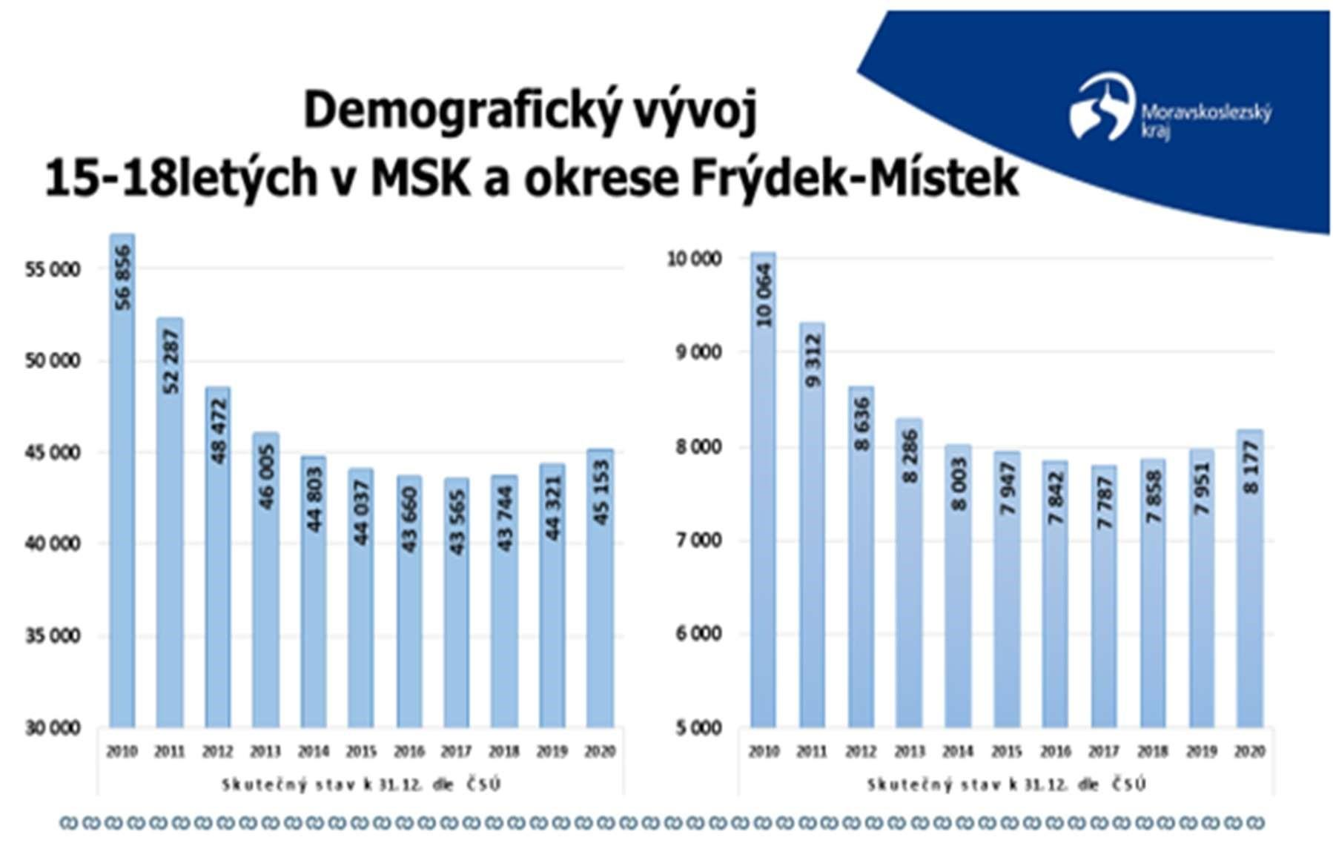

Kvalita vzdělávání a vztahy se studenty a rodiči
Kvalita vzdělávání na SOŠ TŽ se výrazně mění k lepšímu a je ovlivněna zásadním způsobem ve spolupráci se zřizovatelem těmito faktory:
- pravidelné aktualizace ŠVP po konzultaci se zřizovatelem a firmami v regionu (pravidelně probíhají schůzky – konzultace garantů z provozů TŽ, odborníků z praxe s učiteli školy);
- nový systém odborného výcviku (diferencované odměny žáků, evidence pro daňové odpočty);
- kreditní systém SOŠ TŽ (ve spolupráci s TŽ od školního roku 2014/2015);
- systém garantů odborného výcviku (OV), (byli ustanoveni garanti jednotlivých oborů OV za SOŠ TŽ a TŽ).
Kvalita výuky je posuzována podle náhledů koordinátorů výuky, následně hodnocena a bezprostředně se promítá do hodnocení a odměňování zaměstnanců. Jsou jasně popsány požadavky na učitele, přípravu a kvalitu výuky v popisech pracovních pozic. Ve vazbě na zlepšování návaznosti teoretické a odborné přípravy probíhají společné hodiny a náslechy učitelů teoretického vyučování a učitelů odborného výcviku. Byla zpracována analýza vzdělávacích potřeb učitelů, učitelů OV a ostatních zaměstnanců. Probíhají rozvojové kurzy pro zaměstnance zaměřené na zlepšování výuky. Jsou stanovena pravidla pro tvorbu tematických plánů na aktuální školní rok, plány jsou zpracovány dle aktuální metodiky. Jsou vyjasněny kompetence výchovných poradců a učitelů tak, aby se efektivně pracovalo s problémovými žáky.
Dále v této oblasti budeme podporovat a rozvíjet:
- návrhy a realizace průzkumu názorů a spokojenosti studentů – dotazníky, schránky důvěry, internet apod.;
- návrhy opatření ke zlepšení propojení teoretické a odborné přípravy;
- řešení nastávající generační výměny pedagogů na úseku teoretického vyučování i odborného výcviku (následnictví, příprava odborníků);
- zpracování analýzy potřeb provozů Třineckých železáren a zaměstnavatelů ve vztahu k požadovaným schopnostem, dovednostem a znalostem studentů (rozhovory, analýza v provozech, dotazníky, pokračování kulatých stolů);
- zpracování návrhu spolupráce a komunikace se základními školami regionu s cílem ovlivnit požadovaný profil studentů při ukončení základní školní docházky;
- připravit návrh programu pro podporu studentů ze sociálně znevýhodněného prostředí.

NOVĚ ZAŘAZENÉ CÍLE A AKTIVITY
Rozvoj studentů a kariérové poradenství
- V souladu s koncepcí rozvoje Centra celoživotního vzdělávání připravíme projektový záměr
v oblasti podpory osobnostního rozvoje studentů a kariérového poradenství. Následně budeme hledat příležitosti k jeho financování ze zdrojů EU. Program bude zahrnovat bilanční diagnostiku, podporu kreativního učení a individuální práci s talentovanými nebo znevýhodněnými studenty
a jejich rodiči. Součástí programu bude také podpora specifických dovedností pedagogů. Klíčové bude zapojení školního psychologa a všech učitelů. Cílem projektu je zvýšit konkurenceschopnost studentů, podpořit jejich individuální růst a pomoci najít konkrétní a smysluplné pracovní zaměření v souladu s potřebami zaměstnavatelů (především zřizovatele) a potenciálem žáka. Program umožní cílený a specifický talent management na straně jedné, a na straně druhé podpoří některé znevýhodněné studenty při zvládání studijních nároků. Projekt přispěje k posilování sounáležitosti mezi pedagogy, žáky a rodiči, což má vliv také na dobré jméno a prestiž školy.
- Vybraná konkrétní opatření ve výuce:
- využívání chytrých telefonů při opakování ve výuce stahováním interaktivních testů;
- využití tabletů, internetu k vyhledávání informací;
- posilování výuky IT, automatizace, robotizace;
- posilování informační gramotnosti ve vazbě na předchozí bod;
- zařazení předmětu logistika do 4. ročníků;
- vytvoření oborů podle potřeb TŽ MS (např. Logistika a ekonomika v průmyslu, Management kvality v průmyslu);
- konstruktivistický přístup k výuce;
- orientace na porozumění učivu a jeho „uchopení“. Učitel je garantem metody (režisérem výuky). Převládající typ výuky – skupinové vyučování s významnou interakcí mezi žáky navzájem a individuální práce. Partnerský přístup k žákům, žák je zodpovědný za své vzdělávání;
- zvyšování odborné kvalifikace učitelů v oblasti ICT. Aktivnější účast učitelů odborných předmětů na seminářích s cílem orientace v technologiích, novinkách v oboru, získání kontaktů a materiálů i ve spolupráci s jinými školami;
- zvyšování pedagogických kompetencí učitelů k výuce žáků – metody RWCT, role mentora na škole, náhledy učitelů u svých kolegů, sdílení;
- důraz na zapojování všech cílových skupin: učitel – student – rodič: triáda úspěchu.

Spolupráce s TŽ
- Budeme realizovat pravidelné schůzky garantů z TŽ, odborníků z praxe, pedagogů a nově i studentů. Zaměříme se na vybrané aspekty inovací a Průmyslu 4.0 ve vazbě na potřeby zřizovatele a možnost realizace kariérových dnů v TŽ.
- Realizujeme školení instruktorů TŽ zaměřené na základní praktické pedagogické dovednosti s cílem rozvíjet práci se studenty na provozech.

PR školy, marketing a komunikace
V této oblasti bude naším zájmem využití následujících silných stránek a příležitostí v rámci marketingu a Public Relations školy:
- tradice;
- odborníci, kteří umí studenty něco naučit;
- propojení teoretického a praktického vyučování s TŽ a.s.;
- areál školy, zázemí – rekonstrukce, vše na jednom místě;
- vybavení IT, aktualizace softwaru;
- dobré jméno – ocenění, umístění v soutěžích apod.;
- uplatnění absolventů – kreditní systém, motivace žáků;
- regionální výhoda;
- poptávka po technických oborech;
- spolupráce se zahraničními školami – získání zkušenosti.
V oblasti marketingu budeme podporovat:
- neustálé změny a aktualizace obsahu www stránek, případně designu s ohledem na omezené finanční zdroje;
- vytipování úspěšných absolventů SOŠ TŽ, navázat spolupráci a uplatnit v rámci výuky (beseda se studenty – posilování sounáležitosti), propagovat úspěšné absolventy v rámci marketingu a PR;
- využívání týdeníku Třinecký Hutník a regionální kabelovou televizi k propagaci školy;
- pokračování v rámci finančně nenáročných změn v úpravách vnitřních prostor školy;
- pokračování v nastartovaných aktivitách, udržování a zvyšování prestiže těchto akcí (Dny otevřených dveří, prezentace školy a technických oborů na ZŠ regionu, Řemeslné hry);
- zpracování benchmarkingu klíčových ukazatelů úspěšnosti se srovnatelnými školami v regionu
a ČR.

NOVĚ ZAŘAZENÉ CÍLE A AKTIVITY
Inovace a škola 4.0 - PR AKTIVITY
- V návaznosti na kroky realizované v ostatních pilířích připravíme prezentaci inovativních prací studentů a výsledků spolupráce s partnery v oblasti inovací, automatizace a robotizace.
- Medializace TOP střední školy. Nástroji PR a marketingu budeme prezentovat školu jako místo, kde připravujeme konkurenceschopné studenty, kteří se uplatní v rámci průmyslové revoluce 4.0. Zvláště se zaměříme na cílovou skupinu rodičů. Prezentace aktivit posilujících triádu a partnerství STUDENT – RODIČ – UČITEL.

Motivování a zapojování zaměstnanců školy

Pro další rozvoj bude nutno nadále vytvářet ve škole klima sounáležitosti a oceňování podle přínosu, zájmu o práci a aktivity. Zapojujeme zaměstnance na všech úrovních do týmové spolupráce na řešení rozvojových cílů školy a průběžně systematicky komunikujeme se všemi zaměstnanci.
ZAPOJIT LIDI
naše škola, naše změny, naše budoucnost
MOTIVOVAT LIDI
zaujetí všech společnými cíli
ROZVÍJET LIDI
růst a rozvoj každého = růst a rozvoj školy = spokojenost zákazníků = prestiž SOŠ TŽ
ODMĚŇOVAT LIDI spravedlivě podle přínosů a společných hodnot

Vize a cíle

- Společně s vedením školy a zaměstnanci formulovat inspiraci, vizi, strategie a cíle (škola – zákazníci – lidské zdroje).
- Stanovovat jasné a měřitelné cíle.
- Formulovat klíčové hodnoty SOŠ TŽ a uplatnit v kompetenčním modelu (hlavní nástroj pro hodnocení a rozvoj zaměstnanců).
- Zapojit všechny zaměstnance – motivovat, rozvíjet, odměňovat podle přínosů.
Zapojit lidi
- Vyvolat vědomí naléhavosti změn – prezentovat vizi a cíle včetně rizik a ohrožení všem kolegům.
- Poselství bez přispění každého se nepodaří, protože každý je důležitý, každý realizuje cíle, každý vytváří dobré jméno a výsledky školy.
- Vytvořit týmy k řešení jednotlivých strategických oblastí, zapojit co nejvyšší počet zaměstnanců. Rozvíjet, oceňovat a podporovat týmovou práci, růst v týmu a týmovém učení.
- Realizovat šetření názorů a postojů zaměstnanců k fungování a směřování SOS TŽ – diskuze ve skupinách.
Motivovat, rozvíjet a odměňovat
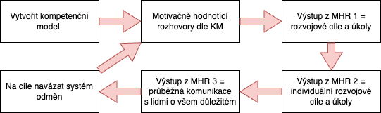

- Byl zpracován kompetenční model a systém motivačně hodnotících rozhovorů (pravidla, postupy).
- V rámci MHR stanovujeme individuální a celoorganizační rozvojové cíle každému zaměstnanci. Na plnění dohodnutých cílů navazujeme a určujeme % odměn.
- Upravili jsme systém odměňování tak, aby byla výrazně posílena možnost diferenciace ve vazbě na plnění rozvojových cílů.
- Připravujeme vedoucí pracovníky i zaměstnance na vedení MHR – jak poskytovat zpětnou vazbu, průběh rozhovoru, překážky, očekávané otázky atd.
- Sledujeme a vyhodnocujeme průběh MHR a stupeň komunikace a důvěry v organizaci.
NOVĚ ZAŘAZENÉ CÍLE A AKTIVITY
Pracovní skupina inovace – škola 4.0
- Realizuje sérii workshopů pracovní skupiny pro podporu inovací a inovativního myšlení v teoretické a praktické výuce s cílem navrhnout a realizovat konkrétní kroky a opatření ve vazbě na požadavky koncepce Průmyslu 4.0 a cíle strategického plánu školy
Robotizace, Automatizace
- Zapojíme všechny pedagogy a učitele odborného výcviku do realizace strategického cíle. Napříč obory posílíme v odborných předmětech výuku zaměřenou na prvky digitalizace, IT
a automatizace technologických a výrobních procesů konkrétních oborů, výrobků a služeb. Cílem je zprostředkovat studentům novinky a aktuální trendy v oboru ve vazbě na chytrý průmysl a služby.
- Plnění cílů v oblasti inovací a aktivit vize ŠKOLA 4.0 zahrneme jako významné kritérium systému hodnocení a odměňování zaměstnanců.

Závěrečné práce studentů

- V rámci talent managementu a přípravy zadání závěrečných prací budeme cíleně podporovat aktivity s vazbou na digitalizaci a automatizaci (Průmysl 4.0). Zpracujeme koncept finanční podpory vybraných studentských projektů s cílem získat výsledné produkty do vlastnictví školy. Inovativní výrobky a technologie budeme následně prezentovat veřejnosti, zřizovateli
a zaměstnavatelům s cílem podpořit nástroji PR a marketingu prestiž školy.

Závěr
Navýšení počtu žáků ve třídách směrem k profinancování platů zaměstnanců. Pokračování duální spolupráce se zřizovatelem ve všech ukazatelích. Využití prostředků EU a vyhlašovaných výzev nového programovacího období 2022–2027 ke kompletnímu dokončení revitalizace SOŠ TŽ. (Získání projektů na podporu vzdělávání pedagogů, spolupráce s firmami, zvýšení kvality výuky, spolupráce se školami všech stupňů a dalších projektů na podporu zkvalitnění absolventa školy.
(OP JAK – Spoluprací k profesionalitě, Šablony SŠ, OKAP MSK rozvoj polytechnického vzdělávání na SŠ, ZŠ v MSK)
Výsledky srovnání kvality výuky – INSPEKČNÍ ZPRÁVA.
Srovnání kvality výuky je možno vyhodnotit na základě provedené komplexní inspekční činnosti České školní inspekce (ČŠI). Kontrolní činnost ČŠI byla provedena na SOŠ TŽ v termínu od 8.1.-11.1. 2024.
Na závěrečném vyhodnocení byl pracovníky ČŠI konstatován další posun školy jak ve formě kvality výuky, tak v podmínkách, které jsou žákům vytvořeny ve spolupráci se zřizovatelem školy. Hlavně byla vyzdvižena duální spolupráce se zřizovatelem a celkový posun SOŠ TŽ ve všech kontrolovaných a zkoumaných ukazatelích.
Učíme obory, o něž mají firmy zájem.
Nabízíme tradici a zkušenosti.
Zlepšujeme kvalitu vzdělávání.
Orientujeme se na potřeby průmyslu 4.0.
Na aktualizaci vize SOŠ TŽ se intenzivně pracovalo i ve školním roce 2023/2024 a Podnikatelský plán SOŠ TŽ na roky 2021–2025 byl konzultován pravidelně s vedením Třineckých železáren, a.s.

V dubnu 2023 byl jmenován novým generálním ředitelem Ing. Roman Heide, Ph.D, MBA. V průběhu celého školního roku 2023/2024 byla řešena nová strategie zřizovatele TŽ, a.s. i celé skupiny TŽ/MS.

